**流程模块**

**界面展示位置主要有：**

* **首页代办列表、工作流、组织管理后台工作流模板**

**Pages（页面层）：src/components/ProcessDetailModal**

**服务层（接口）：src/services/technological/workFlow.js**

**Modal层（数据）：src/models/technological/public/publicProcessModal.js**

**PS:技术上引入了第三方的插件 “react-beautiful-dnd” 是antd的一个插件 用作拖动节点（只有编辑状态才可以拖动节点）**

**文件目录：**

1. **HeaderContent：头部组件**

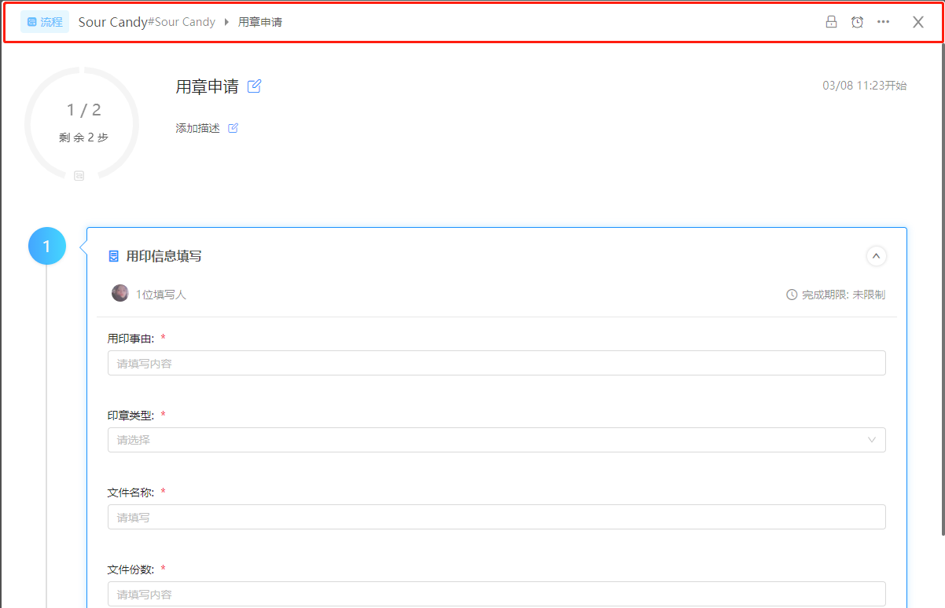

* **`HeaderContentRightMenu`：头部右边导航等菜单部分**

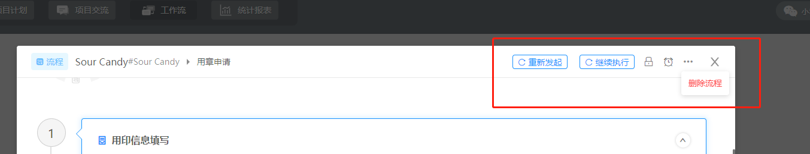

1. **MainContent：主要内容区块**

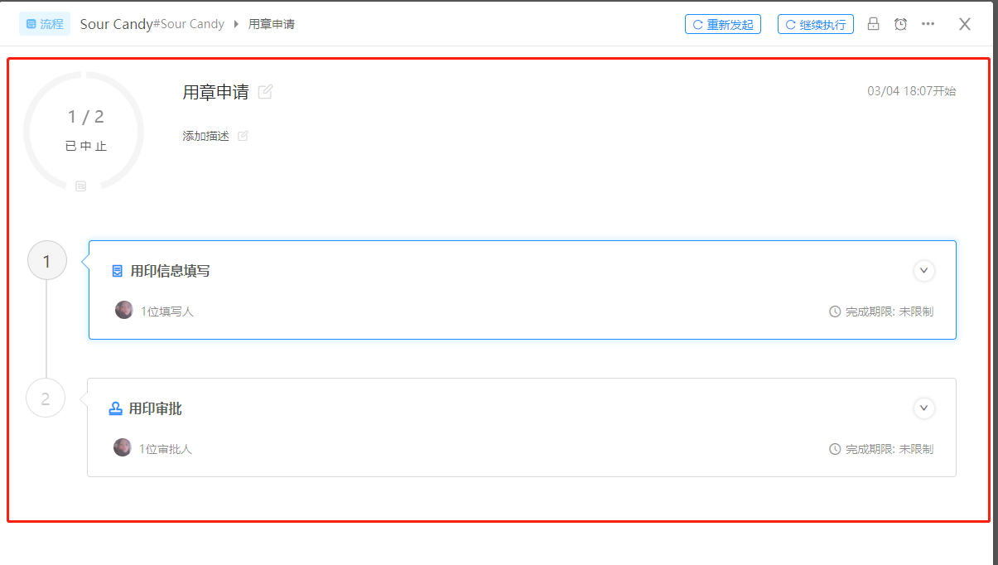

1. **constant.js 文件：定义添加资料收集、审批、评分节点的默认数据**

**（processEditDatasItemOne(Two|Three)Constant）剩余数据为假数据**

1. **ConfigureGuide.js、ConfigureNapeGuide.js、ConfigureRatingGuide.js 分别为创建步骤的引导**

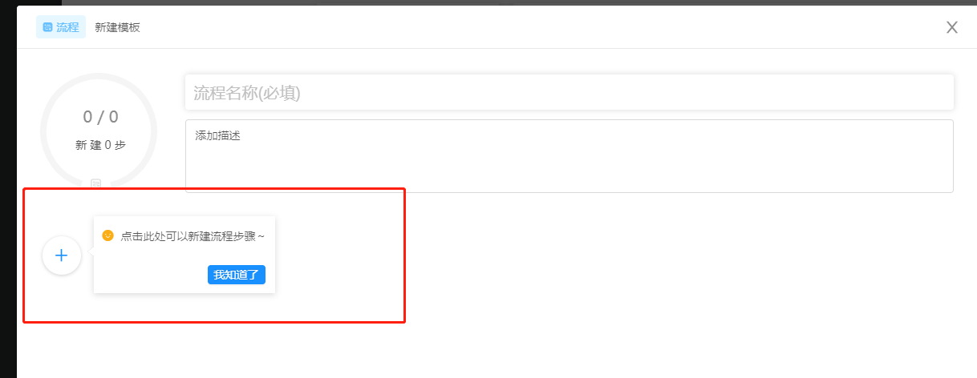

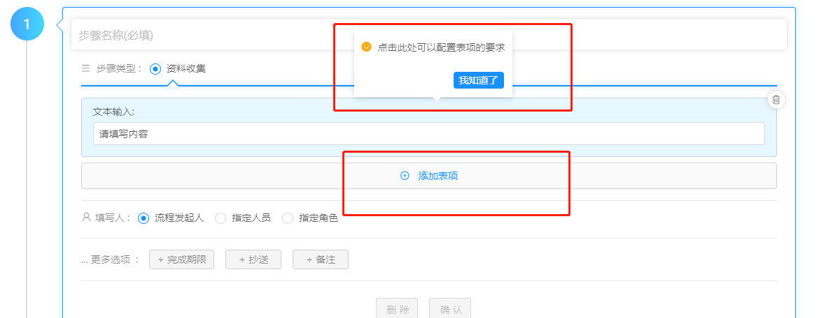

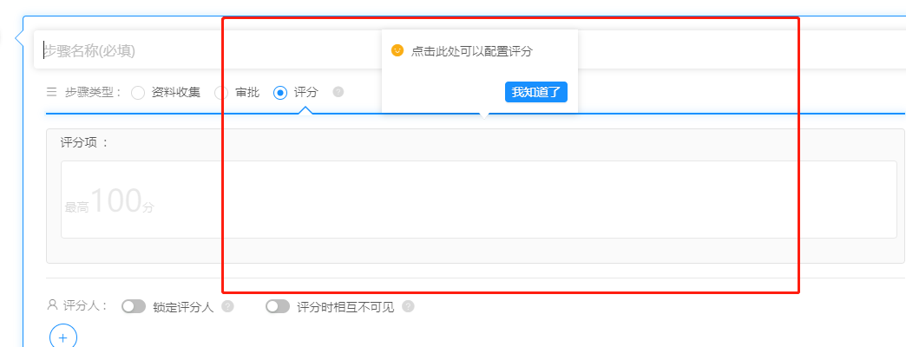

1. **ProcessFile文件：引用的甘特图的 表示的是 流程文件---只有进行中的流程才有**

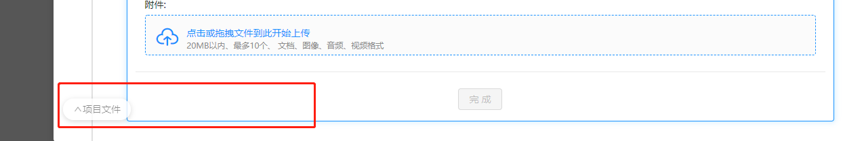

1. **Components**
   1. **ConfigureProcess文件 ---- 流程配置页面（组织管理后台—点击新建模板后进入的就是配置页面(我称之为配置页)）**

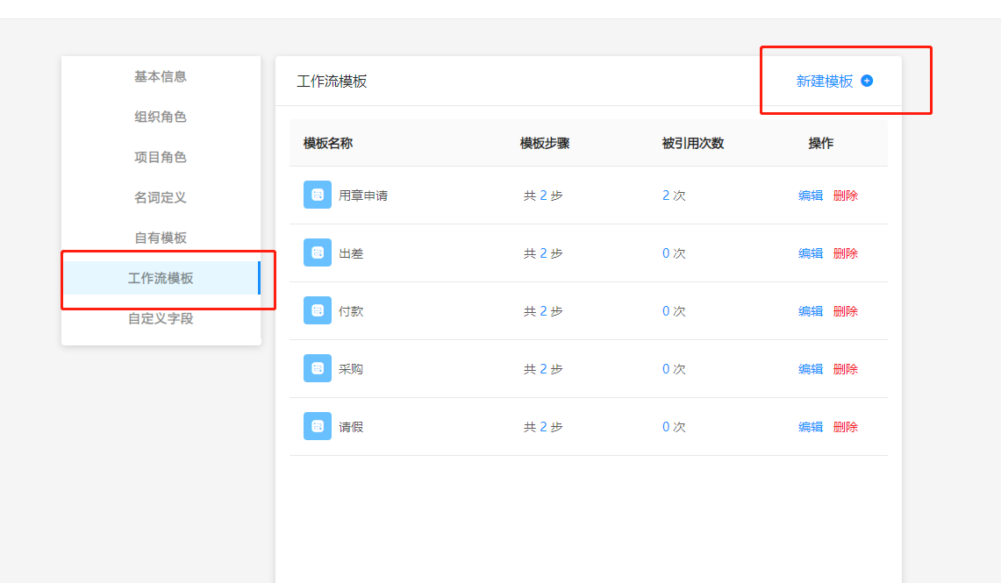

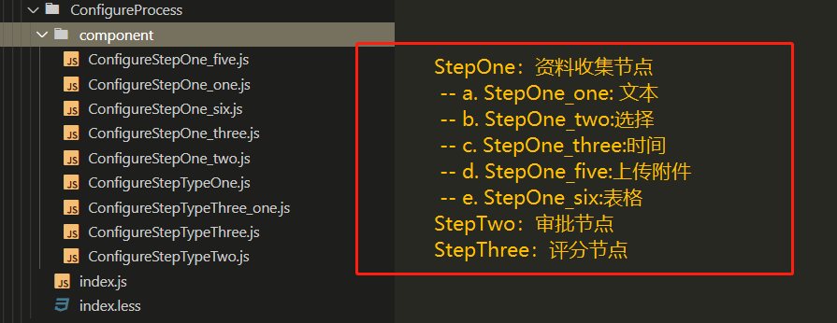

**PS：编辑、启动、进行中的文件结构也是这样（One：表示资料收集，Two：表示审批节点，Three：表示评分节点）**

* 1. **EditProcess文件---编辑状态---点击编辑进入的页面称之为编辑页面**

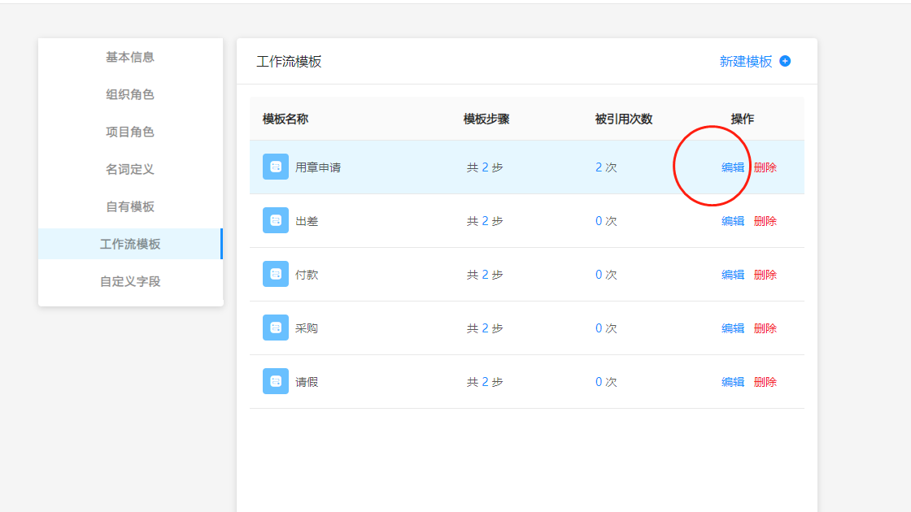

* 1. **ProcessStartConfirm文件---启动页面--工作流页面点击启动流程进入的页面**

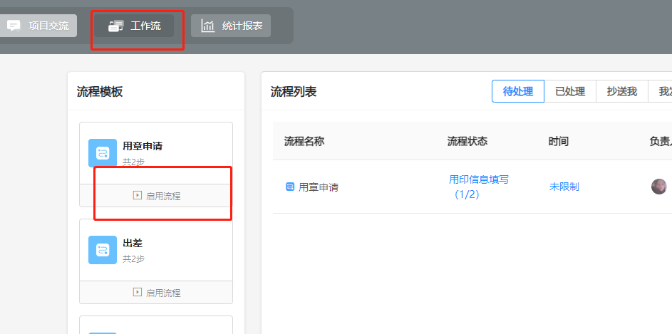

* 1. **BeginningProcess文件----进行中页面---流程实例**
  2. **DifferenceDeadlineType文件---完成期限时间组件**

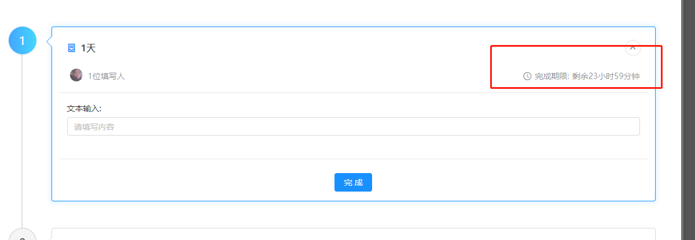

* 1. **MoreOptionsComponent文件---更多选项组件**

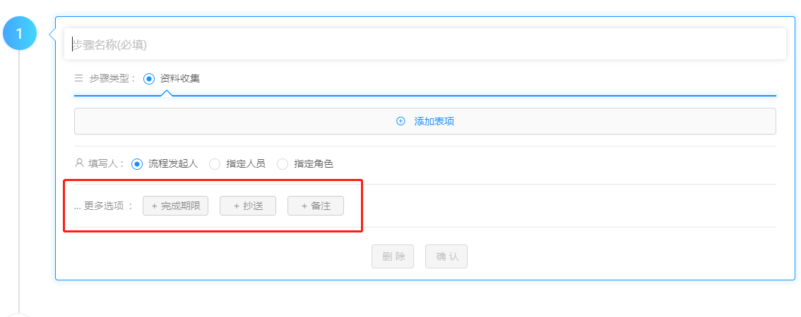

* 1. **handleOperateModal文件----流程中的一些方法封装**
  2. **AvatarList文件---头像组件**

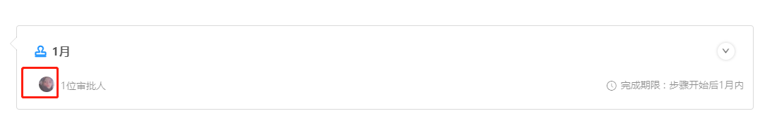

**调用方式：<ProcessDetailModal process_detail_modal_visible={xxx} />**

* **process_detail_modal_visible: 控制弹窗显示隐藏 必传**
* **getContainer: '', // 对应的选择器对象, 即需要的挂载点(传入的是一个元素、如：document.getElementByTd(‘xxxx’))**
* **whetherUpdateWorkbenchPorcessListData: function() {}, // 修改访问控制后需要更新工作台中的代办列表 的回调**
* **updateParentProcessTempleteList: function() {}, // 内部数据修改后用来更新外部数据的回调（更新外部模板列表）**
* **request_flows_params: {}, // 接收的外部参数—board_id和org_id**
* **setProcessDetailModalVisibile: function() {}, // 关闭弹窗的回调**
* **handleProcessDetailChange: function() {}, // 更新外部数据—修改流程弹窗后更新回调（主要是在甘特图引入的流程，比如完成节点后回调、撤回后回调等）**
* **notburningProcessFile: false // 表示不销毁流程文件—因为和甘特图公用一个项目文件，所以有时候不能清空modal中的文件数据**